《管理技能提升三阶-中层管理者》
课程背景：
中层管理者对上负责对下发挥作用的关键岗位，这决定着中层管理者要清晰领悟上级的工作要求并贯彻执行到位。中层管理者每日在水深火热中度过，不做不错，做得多错得多，工作处于被动中，变成每日忙到飞起的救火员，然而辛苦不等于薪库。
中层管理者既是管理者，又是被管理者。这使他一方面要受总经理和分管经理的领导，当好他们的参谋，做他们决策是执行者。
另一方面又是本部门的领导，负责本部门的运作和日常管理。同时，中层管理者每天都要面对上司与下属，起到上通下达的作用。
中层管理者做得好与不好，除了业务水平，在管理艺术与人际互动上也是大有学问的。
作为上司的执行官，对待上司安排的工作不能有丝毫的松懈，即使在条件有所欠缺的情况下，也要创造条件，力争把事情做好。
做好部门的先行官，先行官并不代表事必躬亲，而是要讲究领导艺术，充分调动下属的积极性、主动性，把自己手下的人带好。
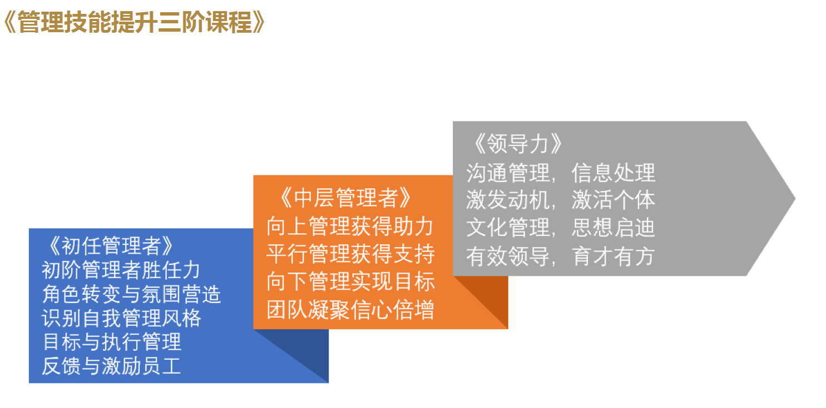
中层管理者承上启下，需要肩负起绩效担当者。
√

课程收益：
（一）书写关键价值链，明晰结果指标，分解过程指标，获得职位定位；
（二）梳理目标，盘点资源，向上管理，获得助力；
（三）全局意识，影响左右，平行管理，获得支持；
（四）识人用人，激励有方，绩效有法，获得追随；
（五）上下同欲，凝心聚力，建章立制，简单管理。
课程时长：
6H
授课环境：小组式，室内
教学方式：
体验式活动、小组讨论、讲授、工具演练、复盘、案例、绘画
课程大纲：
第一章 聚焦目标 众人行之
案例讨论：目标的重要性
（一）目标的设立
1.摘星星还是摘桃子
2.目标与资源的匹配
3.资源缺口谋划应对
（二）目标的分解
1.平衡记分卡
 | 教学管理 | 招生管理 | 团队管理 | 场地门店安全管理
结果指标
过程指标
2.结果指标与过程指标

3. 团队共创：绘制价值链
（三）读懂人性
1.身份感：如何让大人物愿意与你沟通
2.受益感：如何让不熟悉你的人为你办事
3.饥饿感：如何让你的拜访事半功倍
4.恐惧感：如何让员工加倍努力工作
5.尊重感：如何搞定难缠的员工
6.自豪感：如何让对方快速接受你
情景演练及角色扮演
第二章 向上管理 获得助力
（一）与上级沟通 到位但不越位
1.拆掉阻碍你跟领导沟通的心墙
2.用心汇报，自我成长，取得信任
3.接触点管理，细节处影响，获领导青睐
（二）与不同风格的领导沟通
1.与力量型的领导沟通：切中要害，开门见山
2.与社交型的领导沟通：公开赞美，真诚表达
3.与和平型的领导沟通：多提意见，考虑周全
4.与完美型的领导沟通：事前准备，数据说话
情境演练与角我扮演
第三章 平级管理 获得支持
（一）平级沟通五原则
1.用建言代替直言
2.用问题代替批评
3.让对方说出期望
4.诉求共同的利益
5.顾及对方的自尊
（二）运用五种技巧
1.明确对方利益
2.加强情感沟通
3.提供支持帮助
4.主动承担责任
5.优化工作流程
情境演练与角色扮演
第四章 向下管理 获得追随
（一）五感沟通
1.视-肢体语言由表及里寻真相
2.听-7点积极行为尊重他人言
3.嗅-信息识别关联推测探虚实
4.味-多维度认知员工先跟后带
5.触-给予支持予以安抚送温暖
（二）激励有方
1.当代动机理论
2.个性化激励
2.1激励专业人员
2.2激励脑力工作者
2.3激励灵活就业员工
2.4激励双低（低技低薪）员工
3.设立奖励机制
3.1合伙人机制
3.2员工认可计划
3.3绩效工资方案
案例讨论
第五章 例行沟通 会议管理
（一）高效会议的控制
1.会议的事前控制
2.会议的事中控制
3.会议的事后跟进
（二）会议主持的技巧
1.会议中的发言
2.会议中的倾听
3.会议流程执行
（三）各类会议工具使用
1.创新会议-六顶思考帽
2.解决问题-团队共创
3.誓师大会-仪式驱动
4.表彰会议-典型感召
分组演练各类会议工具的使用
第六章 团队管理之制度设计
（一）流程管理：没有规范流程，管理一切为零
（二）制度管理：制度者是真正的老板
讲师介绍：

姓名：王吉凤
资质：20年管理经验，13年培训团队打造与人员精选经历，人员留存率96%。
职业生涯规划咨询师；国家二级心理咨询师；
管理学学士（人力资源管理）；工商管理硕士（企业管理）；绩效改进师
从业：某集团法务服务公司-运营支持总监（七家分公司）
某珠宝公司培训督导总监；MUJOSH全国培训经理
SPA广东零售培训负责人；S.T.Dupont培训经理
深圳市得润电子股份有限公司 销售管理负责人
擅长：学习与发展、人才梯队建设、企业人效提升，以终为始之学习型团队打造。

